- План-схема района расположения ОУ,
пути движения транспортных средств и детей (воспитанников)

,

-жилая застройка

- проезжая часть

- здание МАДОУ ДС 52 «Самолётик» корпус № 3

-тротуар

-движение транспортных средств

- движение детей (воспитанников) в (из) образовательное учреждение
- наземный пешеходный переход
- искусственная неровность

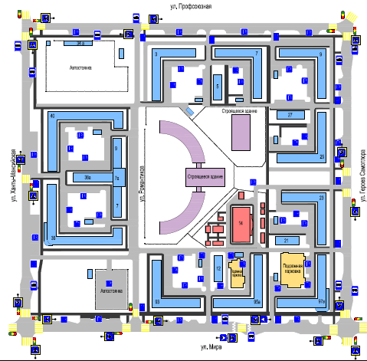
Лицей им.А.С.Пушкина
ул.Романтиков
ул.Ханты-Мансийская
ул.Профсоюзная
ул.Героев Саматлора
ул Мира

-Жилые дома

2. Маршруты движения групп детей (воспитанников) от образовательного учреждения к библиотеке № 9

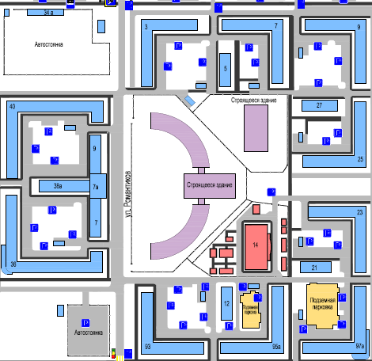
Лицей им.А.С.Пушкина
ДС/52
Библиотека
№9
- жилая застройка
- проезжая часть
- здание МАДОУ ДС 52 «Самолётик» корпус № 3

-тротуар

- направление безопасного движения группы детей к библиотеке №9

3. Маршруты движения групп детей (воспитанников) от образовательного учреждения к образовательному учреждению МБОУ «Лицей № 1» им. А.С. Пушкина

Лицей им.А.С.Пушкина
ДС/52
Библиотека
№9
- жилая застройка
- проезжая часть
- здание МАДОУ ДС 52 «Самолётик» корпус № 3

-тротуар

- направление безопасного движения группы детей к образовательному учреждению МБОУ «Лицей № 1» им. А.С. Пушкина

